**CAPITULO 2**

**2. TRABAJO EXPERIMENTAL: APLICACIÓN DEL PROCESO GMAW EN ELEMENTOS ESTRUCTURALES**

**2.1 CARACTERISTICAS DE LOS ELEMENTOS ESTRUCTURALES**

En la construcción de una estructura encontramos diferentes tipos de elementos que las conforman, estos elementos dependiendo del tipo de estructura pueden ser vigas, pilares, cajones, cerchas, etc.

Cualquiera que sea la forma del elemento que formará la estructura, en su gran mayoría son construidas a base de planchas y perfiles de acero y que a su vez son cortados y finalmente soldados para conseguir la forma del elemento y luego la estructura total, el reto que mantienen los actuales constructores es el poder construir estos elementos y la estructura de una forma rápida, segura y con calidad.

Existen diferentes medios automáticos y semiautomáticos de corte y soldadura que ayudan a conseguir este objetivo.

El proceso de soldadura GMAW es un proceso semiautomático que puede automatizarse fácilmente contribuyendo de esta forma a reducir los tiempos de producción en la construcción de una estructura. Estos elementos estructurales y el conjunto en si son unidos con soldadura y el tipo de soldadura que se usa para lograr esta unión es el de tipo de soldadura de ranura y de filete.



**FIGURA 2.1: Soldadura tipo ranura simple y doble filete (1).**

Estos dos tipos de soldadura pueden ser realizados por diferentes procesos, siendo los mas productivos los procesos SAW (arco sumergido), FCAW (alambre tubular), GMAW (Mig/Mag, MCAW), y el proceso de SMAW (electrodo revestido), de estos procesos, el que mayor facilidad de uso tanto por su parte operativa y por la inversión económica que brinda para su desarrollo, es el GMAW, permitiéndonos soldar todo los elementos de una forma eficiente, este trabajo por lo general se lo realiza en taller, y su uso en montaje de los elementos para la conformación de la estructura total es limitada debido a su desventaja de no poder usarlo en terreno o en campo por la utilización de un gas de protección externo.

Los elementos que conforman la estructura dependiendo de su forma, necesitan de cordones de soldadura considerables en longitud, si tomado el ejemplo de construir una viga I, o doble T, esta sería construida a partir de 3 placas de acero, dos de las mismas son llamadas alas y una alma, si la viga tiene una longitud de 10 metros, necesitaríamos 40 metros de soldadura de filete para lograr su construcción, considerando que el alma utilizada no necesite de soldadura para su conformado, y si esta misma viga necesitare de un refuerzo en una de sus alas, esta longitud inicial de 40 metros aumenta a 60 metros de soldadura de filete con PJP (penetración parcial).

Si tenemos el caso de que necesitamos construir tubos para pilotaje, los mismos que serían enterrados en el suelo dependiendo del tipo de construcción a soportar los pilotes y del terreno donde se construirá, podemos necesitar varios metros de tubería para estos pilotes, donde necesitaríamos realizar soldadura de ranura con CJP (penetración completa).

De los ejemplos anteriores nos damos cuenta que la utilización del proceso GMAW es de gran ayuda para poder enfrentar los retos de construcción actual.

**2.2 PARAMETROS Y CONDICIONES DE SOLDADURA: MATRIZ EXPERIMENTAL**

Como se indicó en la Sección 1.1 de esta tesis, tenemos diferentes parámetros que se deben considerar durante esto proceso de soldadura, razón por la cual nos basaremos mediante la siguiente Matriz expuesta en la Tabla 4:

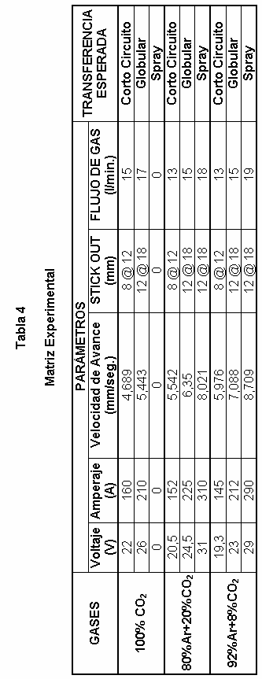

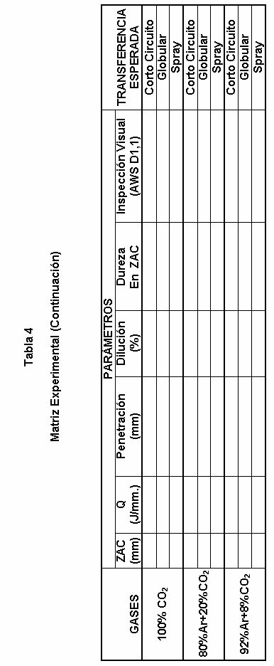

Las condiciones con las que se operaron fueron las siguientes:

* + Posición plana, 1F.
  + Orientación del electrodo: Técnica de empuje (Forehand).
  + Condiciones ambientales, en el Taller de INDURA.

**2.3 EJECUCION DE SOLDADURAS UTILIZANDO DIFERENTES MEZCLAS DE GAS**

Para el desarrollo de estas pruebas se trabajaron con los siguientes equipos y accesorios:

**Equipos:**

* *Máquina de Soldar:* 
  + Modelo AMIGO 403
  + Marca: INDURA
  + Trifásica
  + 60 Hz
  + 400 Amp de Capacidad.
* *Gage*
  + Marca: Bridgecam
* *Wel handy multi (Robot de Sodadura)*
  + Marca: KOIKE
* Equipo de Rayos X
  + Marca ERESCO ES2
  + 300 kV
  + Radiación: 10mA/min * 180 kW y 36” de distancia entre fuente y película.
* Equipo de Tracción.
  + - INSTRON 1128

**Accesorios:**

* + - *Placas ASTM –A36*
      * Probetas para propiedades mecánicas en Corto Circuito, con espesor de 3/8 “ y logitud establecida por la Norma AWS D1.1 (Apéndice E)
      * Probetas para análisis en Corto Circuito, con espesor de ½”.
        + *Material de Aporte*

Marca: Indura

Tipo: ER70S-6 (Norma AWS 5.18)

: 1,2 mm

*Tanque de Gases:*

CO2

80% Ar y 20% CO2

92% Ar y 8% CO2

Marca: INDURA

*Cronómetro*

*Flexómetro*

*Multímetro sensorial*

Todos estos equipos y accesorios fue facilitados gentilmente por la industria INDURA.

**2.3.1 100 % CO2**

El desarrollo de este tipo soldadura con 100% CO2 se llevará a cabo con el método de transferencia a través de Corto Circuito y Globular, debido a que por medio de transferencia Spray no es factible realizar este procedimiento (3,4).

El procedimiento a seguir a través de transferencia en Corto Circuito es el siguiente:

1. Preparar las placas.
2. Calibrar el equipo con Voltaje, Amperaje y Stick out.
3. Ejecución de la Soldadura.

El procedimiento a seguir a través de transferencia Globular es semejante al de Corto Circuito, sólo cambia el Voltaje, Amperaje, y Stick out.

Para tener una mejor apreciación del trabajo desarrollado se presenta el siguiente esquema:



**FIGURA 2.2: Esquema del tipo de soldadura con 100% CO2, en los diferentes tipos de transferencia: Corto Circuito y Globular (1).**

Durante el desarrollo de este estudio se realizaron probetas para realizar las pruebas mecánicas en Corto Circuito, al no ser un proceso precalificado, presentando el siguiente esquema:

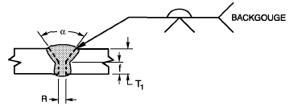

**Figura 2.3: Esquema del tipo de Soldadura a través de Transferencia Corto Circuito (Propiedades mecánicas) (9).**

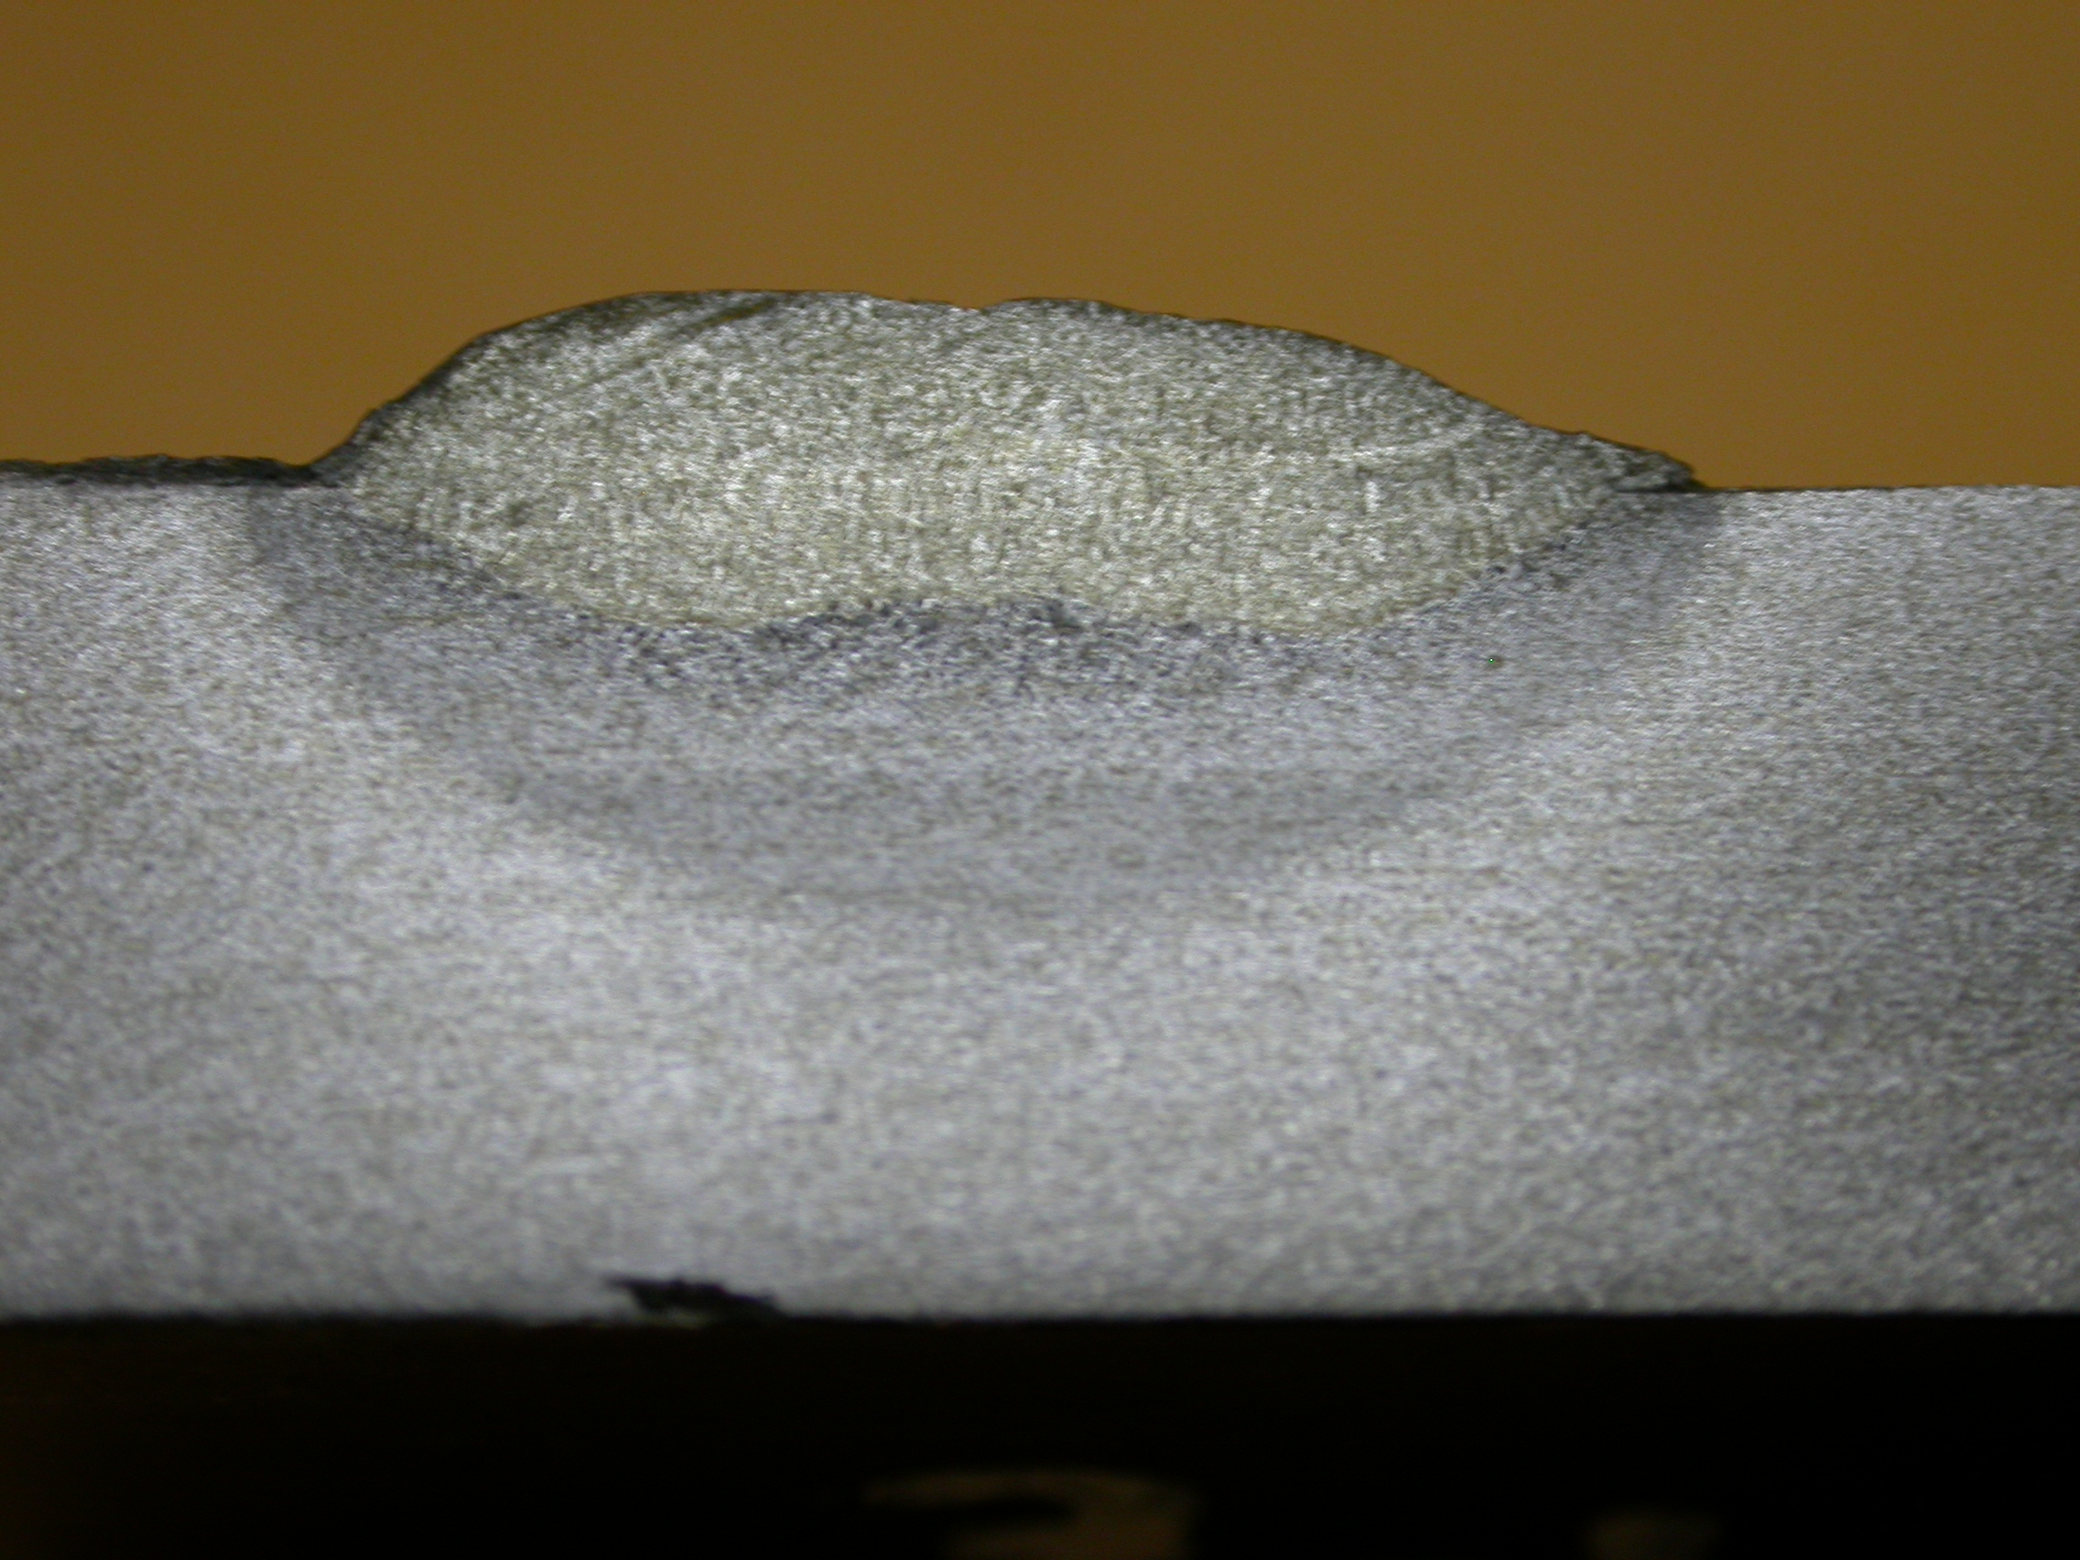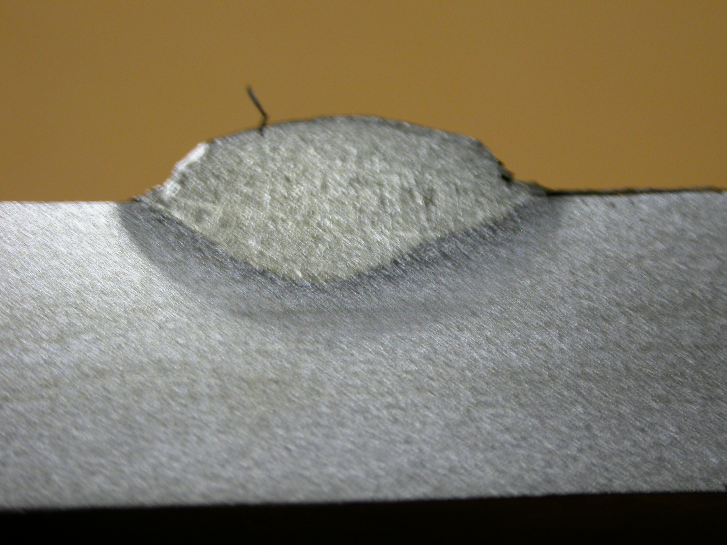

**(a) (b)**

**FIGURA 2.4: Cordón de soldadura con 100% CO2, en los diferentes tipos de transferencia: (a) Corto Circuito y (b) Globular.**

**2.3.2 80 % Ar + 20 % CO2**

El desarrollo de este tipo soldadura con 80% Ar + 20% CO2 se llevará a cabo con el método de transferencia a través de Corto Circuito, Globular y Spray.

El procedimiento a seguir a través de transferencia en Corto Circuito es el siguiente:

1. Preparar las placas.
2. Calibrar el equipo con Voltaje, Amperjae y Stick out.
3. Ejecución de la Soldadura.

El procedimiento a seguir a través de transferencia Globular es semejante al de Corto Circuito, sólo cambia el Voltaje, Amperaje y Stick out.

El procedimiento a seguir a través de transferencia Spray es semejante al de Corto Circuito, sólo cambia el Voltaje, Amperaje y Stick out..

Para tener una mejor apreciación del trabajo desarrollado se puede recurrir también al Esquema de la Figura 2.2. Además, también se hicieron probetas para analizar sus propiedades mecánicas en Corto Circuito, según el esquema de la Figura 2.3.

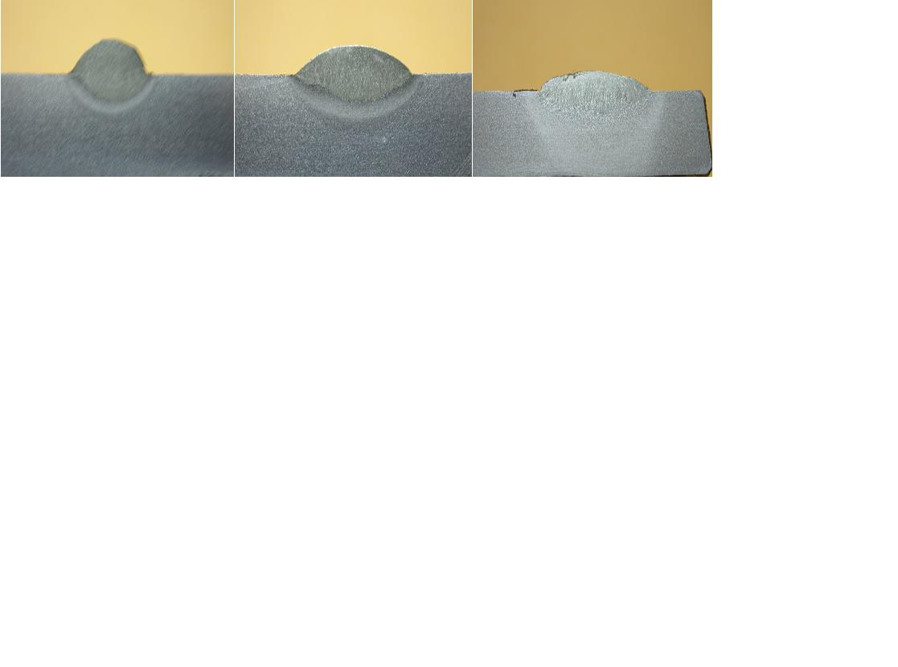

**(a) (b) (c)**

**FIGURA 2.4: Cordón de soldadura con 80 % Ar + 20 % CO2, en los diferentes tipos de transferencia: (a) Corto Circuito, (b) Globular y (c) Spray.**

**2.3.3 92 % Ar + 8 % CO2**

El desarrollo de este tipo soldadura con 92% Ar + 8% CO2 se llevará a cabo con el método de transferencia a través de Corto Circuito, Globular y Spray.

El procedimiento a seguir a través de transferencia en Corto Circuito es el siguiente:

1. Preparar las placas.
2. Calibrar el equipo con Voltaje, Amperaje y Stick out.
3. Ejecución de la Soldadura.

El procedimiento a seguir a través de transferencia Globular es semejante al de Corto Circuito, sólo cambia el Voltaje, Amperaje y Stick out.

El procedimiento a seguir a través de transferencia Spray es semejante al de Corto Circuito, sólo cambia el Voltaje, Amperaje y Stick out.

Para tener una mejor apreciación del trabajo desarrollado, podemos recurrir a los Esquemas presentado en la Figura 2.2 y en la Figura 2.3.



**(a) (b) (c)**

**FIGURA 2.6: Cordón de soldadura con 92 % Ar + 8 % CO2, en los diferentes tipos de transferencia: (a) Corto Circuito, (b) Globular y (c) Spray.**